Actividad robot físico 1: Manejo básico con el FlexPendant
Objetivos:
- Puesta en marcha del robot: Procedimiento a seguir y precauciones a tomar.
- Realizar movimientos básicos utilizando el FlexPendant.
Realización:
- Manejo del robot por un alumno, asistido por el profesor, mientras el resto hace los ejercicios de esta unidad y completa la práctica 1 de la unidad anterior.
- Realizar unos apuntes mínimos para indicar cómo se ha realizado esta actividad, indicando los procedimientos seguidos.

Elementos
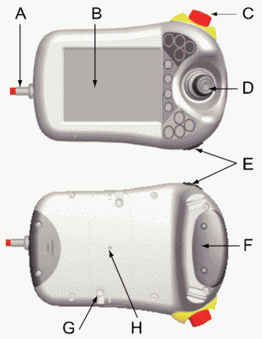
Elementos | Descripción
A | Indica aquí la descripción de cada elemento del FlexPendant…
B
C
D
E
F
G
H

Botones
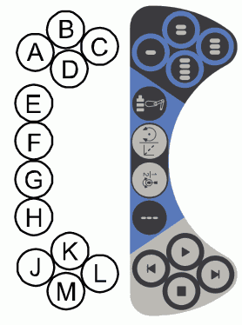
Botones | Descripción
A, B, C, D | Indica aquí la descripción de cada botón…
E
F
G
H
J
K
L
M

Movimientos del mando
Lineal / Reorientación | Ejes 1-2-3 | Ejes 4-5-6
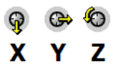 | 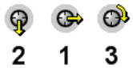 | 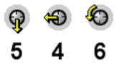

Puesta en marcha
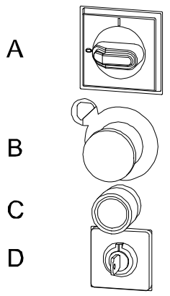
- Mandos de encendido de la controladora. Explica la función de cada uno.
  - A:
  - B:
  - C:
  - D:
- Encendido del robot
- Precauciones a tomar

Realización de movimientos
- Selección del modo de movimiento
- Modo Ejes
- Modo Coordenadas

